|  |  |
| --- | --- |
| SEPTIEME CHAMBRE  **-------**  Quatrième section  **-------**  Arrêt n° S 2016-3095  Audience publique du 19 juillet 2016  Prononcé du 30 septembre 2016 | CHAMBRE DEPARTEMENTALE D'AGRICULTURE DE LA MEUSE  Exercices 2009 à 2012  Rapport n° 2016-0005-1  Rapport complémentaire n° 2016-0005-2 |

République Française,

Au nom du peuple français,

La Cour,

Vu le réquisitoire en date du 7 octobre 2015, par lequel le Procureur général près la Cour des comptes a saisi la 7ème chambre de la Cour des comptes de présomptions de charges, en vue de la mise en jeu de la responsabilité personnelle et pécuniaire de   
M. X, comptable de la chambre départementale d'agriculture de la Meuse, au titre d’opérations relatives aux exercices 2009 à 2012, notifié le 28 octobre 2015 au comptable concerné ;

Vu les comptes rendus en qualité de comptable de la chambre départementale d'agriculture de la Meuse, par M. X pour les exercices 2009 à 2012 ;

Vu les justifications produites au soutien des comptes en jugement ;

Vu l’article 60 de la loi de finances n° 63-156 du 23 février 1963 ;

Vu le code des juridictions financières ;

Vu les lois et règlements applicables à l’organisme et notamment le code rural et de la pêche maritime et l’instruction comptable M9-2 ;

Vu le décret n° 62-1587 du 29 décembre 1962 portant règlement général sur la comptabilité publique alors en vigueur ;

Vu le décret n° 2012-1386 du 10 décembre 2012 portant application du deuxième alinéa du VI de l’article 60 de la loi de finances de 1963 modifiée dans sa rédaction issue de l’article 90 de la loi n° 2011-1978 du 28 décembre 2011 de finances rectificatives pour 2011 ;

Vu le rapport R-2016-0005-1 et le rapport complémentaire R-2016-0005-2 de M. Patrick BONNAUD, conseiller référendaire, magistrat chargé de l’instruction ;

Vu les conclusions du Procureur général ;

Vu les pièces du dossier ;

Entendu lors de l’audience publique du 19 juillet 2016, M. Patrick BONNAUD, conseiller référendaire, en son rapport, Mme Loguivy ROCHE, avocat général, en les conclusions du ministère public ;

Entendu en délibéré M. Jean GAUTIER, conseiller maître, en ses observations ;

***Sur la présomption de charge n° 1, soulevée à l’encontre de M. X, au titre des exercices 2009, 2011 et 2012***

Attendu que, par le réquisitoire susvisé, le Procureur général a saisi la septième chambre de la Cour des comptes de la responsabilité encourue par M. X pour avoir pris en charge quatre mandats, imputés au compte 67182 « *charges exceptionnelles provenant de l’annulation d’ordres de recettes des exercices antérieurs* », repris en annexe I au présent arrêt, sans disposer des justifications suffisantes et ainsi engagé sa responsabilité personnelle et pécuniaire ;

Attendu que le comptable a produit les pièces nécessaires et qu’il n’y a dès lors plus lieu, de mettre en jeu sa responsabilité personnelle et pécuniaire.

***Sur la présomption de charge n° 2, soulevée à l’encontre de M. X, au titre de l’exercice 2012***

Attendu que, par le réquisitoire susvisé, le Procureur général relève que sont partiellement injustifiés, au 31 décembre 2012, les soldes des comptes 4110, 4111 et 416, d’un montant respectif de 1 254,67 €, 4 156,99 € et 9 356,12 €, soit un total de 14 767,78 € ; qu’il relève, de même, que la preuve de diligences suffisantes n’a pas été apportée pour le recouvrement des titres constitutifs de ces soldes et des titres 625, 1308 et 1311 de 2006, 512 de 2007 et 2229 de 2008, d’un montant respectif de 285,84 €, 535,81 €, 1 045,30 €, 1716,26 € et 311,72 €, soit un montant total de 3 894,93 €, ces cinq derniers titres ayant été admis en non-valeur ; que les titres en cause sont repris en annexe II, pour un montant total de 18 662,71 € ;

Attendu que, sur le premier point, le comptable a produit les justifications des soldes des comptes 4110,4111 et 416 et qu’il n’y a dès lors plus lieu, de mettre en jeu sa responsabilité personnelle et pécuniaire sur cette première partie de la présomption de charge ;

Attendu que, s'agissant de la deuxième partie de la présomption de charges, le comptable fait valoir que les relances à l'égard des débiteurs sont éditées automatiquement et que seule la date de cette édition est conservée en mémoire, que le président de la chambre d'agriculture ne souhaitait pas exercer une pression trop forte sur les agriculteurs en difficulté et que, s'agissant des admissions en non-valeur, celles-ci auraient eu les mêmes conséquences comptables que le passage en écriture des décisions d'annulation et qu'il n'y aurait pas eu d'incidence budgétaire, les créances étant provisionnées ;

Attendu que, s'agissant des diligences de l'agent comptable pour le recouvrement de l’ensemble des créances en cause, celui-ci a produit un état informatique retraçant les relances sans aucune autre preuve de leur envoi ni de leur réception par les débiteurs, que les seuls états de suivi des relances, appuyés d'aucune autre pièce, ne sont pas des preuves suffisantes de la réalité des diligences, qu’au demeurant, les diligences sont intervenues tardivement ;

Attendu qu'aucune preuve n'est apportée par le comptable sur le fait que le président de la chambre d'agriculture ne souhaitait pas recouvrer les créances sur les agriculteurs en difficulté ;

Attendu que, s'agissant des admissions en non-valeur, pour les titres n° 2007-512, de 1 716,26 €, 2006-1308, de 535,81 €, 2006-1311 de 1 045,30 €, 2007-491, de 1 911,21 € et 2007-531 de 1 065,64 €, une décision d’annulation de l’ordonnateur a été produite, et que cette annulation n’a pas été passée en écriture ;

Attendu que ces annulations étaient justifiées par le fait que les aides dont devaient bénéficier les débiteurs n'avaient pas été versées et que les services de la chambre d'agriculture n'auraient pas dû effectuer ces prestations dans la mesure où elles ne pouvaient pas être financées ;

Attendu que cette justification aurait pu être recevable à la condition qu’une convention entre les bénéficiaires des prestations et la chambre d'agriculture ait prévu le conditionnement des prestations à l'octroi des aides ;

Attendu qu'en l'absence de preuve de l'existence de telles conventions, l'annulation n'était pas justifiée, que l'agent comptable ne devait pas prendre en charge les titres en cause, ce qu'il n'a d'ailleurs pas fait, et qu'il aurait dû mettre en œuvre des diligences adéquates, complètes et rapides afin de recouvrer ces créances, ce qui n'est pas établi ;

Attendu, par ailleurs que les titres n° 2006-05-625 de 285,84 € et n° 2008-BU-2229 de 311, 72 € ont fait l'objet d'admissions en non-valeur sans présentation d'une décision d'annulation de l'ordonnateur, et que, d'autre part, elles ont fait l'objet de diligences insuffisantes du comptable ;

Attendu qu’il résulte de ce qui précède que l’ensemble des créances de l'organisme objet des réquisitions du Procureur général au titre de la présente présomption de charge, d’un montant total de 18 662,71 €, n'a donc pas été recouvré et que le recouvrement des dites créances s'est trouvé définitivement compromis du fait de leur ancienneté ou de leur admission en non-valeur sans qu'il soit établi que le préjudice financier ainsi causé ne résulte pas du manquement du comptable ;

Attendu qu'aux termes du troisième alinéa du VI de l'article 60 de la loi du 23 février 1963, lorsque le manquement du comptable a causé un préjudice financier à l'organisme public concerné, le comptable a l'obligation de verser immédiatement de ses deniers personnels la somme correspondante ; qu'ainsi, il y a lieu de constituer M. X débiteur de la chambre départementale d'agriculture de la Meuse pour la somme de 18 662,71 €augmentée des intérêts de droit à compter du 30 octobre 2015 .

***Sur la présomption de charge n° 3, soulevée à l’encontre de M. X, au titre des exercices 2009, 2010, 2011 et 2012***

Attendu que, par le réquisitoire susvisé, le Procureur général relève que, par mandats repris en annexe III, le comptable aurait procédé à des paiements de dépenses sans disposer de la justification du service fait, qu’il aurait ainsi manqué à ses obligations de contrôle de la validité de la créance et engagé sa responsabilité personnelle et pécuniaire ;

Attendu que le comptable fait valoir que l'absence de la mention de certification est due à un problème de paramétrage du logiciel et qu'il n'y a pas pris garde, que cependant les bordereaux ont été visés par l'ordonnateur, que la signature des bordereaux récapitulant les mandats de dépenses emporterait justification du service fait ;

Attendu que le décret n° 62-1587 du 29 décembre 1962 portant règlement général sur la comptabilité publique dispose en son article 12 que les comptables sont tenus d'exercer … en matière de dépenses, le contrôle de la validité de la créance dans les conditions prévues à l'article 13 qui dispose qu’en ce qui concerne la validité de la créance, le contrôle porte sur la justification du service fait … ;

Attendu que l’instruction n° 03-043-M9 du 25 juillet 2003 portant rénovation des procédures de certification du service fait et d’ordonnancement dispose que la signature de l'ordonnateur, accompagnée de la mention "pour valoir certification du service fait et ordre de payer" sur le bordereau d'émission des ordres de dépense, vaut ordre de payer et certification du service fait ; que cette mention, accompagnée de la signature de l’ordonnateur est nécessaire à cette certification ;

Attendu que les instructions n° 08-021-M9 du 23 juillet 2008 et 10-003-M9 du 29 janvier 2010 rappellent que l’ordonnateur doit certifier le service fait à l’attention de l’agent comptable ; qu’elles précisent les cas dans lesquels le paiement peut intervenir avant service fait ; qu’elles précisent, de même, les dépenses qui peuvent être payées sans ordonnancement préalable ;

Attendu, cependant, que les mandats n° 2012-821 de 212,89 €, 2012-296 de 675 €, 2012-869 de 1 636,39 €, sont accompagnés, le premier d’une facture, les deuxième et troisième d’un bon de commande portant la mention « certification du service fait » et signés du président de la chambre ; que le comptable pouvait valablement considérer le service fait comme certifié ;

Attendu que les mandats n° 2009-415, 2010-741, 2010-742 relèvent des exceptions des instructions de 2008 et 2010 sur la simplification des procédures de dépenses ainsi que le mandat n° 2012-307, portant transformation automatique en part sociale des intérêts versés par la CRCA, que, dans ces conditions, ces mandats pouvaient valablement être considérés par le comptable comme dispensés de ladite certification ;

Attendu, en conséquence, qu’il n’y a pas lieu d’engager la responsabilité du comptable pour avoir payé ces mandats ;

Attendu que, s’agissant des autres mandats en cause, ceux-ci ne comportent pas de mention du service fait, ni sur les mandats, ni sur les factures ;

Attendu que la responsabilité du comptable en matière de dépenses s'apprécie au moment du paiement ;

Attendu que, en payant ces mandats, le comptable a manqué à ses obligations précitées de contrôle de la validité de la créance au regard de la certification du service fait, qu’il y a donc lieu de mettre en jeu sa responsabilité à ces motifs ;

Attendu, cependant, que les documents produits lors de l'instruction, notamment les factures relatives au remboursement des analyses par les éleveurs, le marché d'entretien d'un photocopieur joint aux mandats, les attestations relatives à des fournitures administratives, les factures jointes aux mandats relatifs à des frais de réception, attestent de la réalité des prestations, que dès lors la dépense ne revêt pas un caractère indu, qu’ en conséquence les manquements ne sont pas constitutifs d’un préjudice financier pour la chambre d'agriculture ;

Attendu que les irrégularités constatées sont de même nature dans les différents cas, qu'elles constituent donc un unique manquement pour chacune des années en cause ;

Attendu qu’ aux termes des dispositions du paragraphe VI alinéa 2 de l’article 60 de la loi n° 63-156 du 23 février 1963 , « lorsque le manquement du comptable… n’ a pas causé de préjudice financier à l'organisme public concerné, le juge des comptes peut l'obliger à s'acquitter d'une somme arrêtée, pour chaque exercice, en tenant compte des circonstances de l'espèce », que le décret du 10 décembre 2012 susvisé fixe le montant maximal de cette somme à un millième et demi du montant du cautionnement prévu pour le poste comptable ;

Attendu que le montant du cautionnement prévu pour le poste comptable considéré pour la période du 1er janvier 2009 au 31 juillet 2010 est fixé à 196 400 € et pour la période du 1er août 2010 au 31 décembre 2012 à 199 600 €, qu’ainsi le montant maximum de la somme susceptible d'être mise à la charge de M.  X s'élève respectivement pour les deux périodes en cause à 294,60 € et à 299,40 € ;

Attendu que, eu égard à la nature et au caractère répété du manquement, il y a lieu d'arrêter cette somme à 294 € pour l'exercice 2009, à 299 € pour l'exercice 2010, les mandats en cause étant datés du 5 octobre 2010, et à 299 € pour les exercices 2011 et 2012.

***Sur la présomption de charge n° 4 soulevée à l’encontre de M. X au titre de l’exercice 2011***

Attendu que, par le réquisitoire susvisé, le Procureur général relève qu’auraient été payés, sans que les justifications aient été produites, les mandats n° 1265 et n° 1266, bordereau n° 71 du 31 décembre 2011, d’un montant unitaire de 9 166,00 €, soit un total de 18 332 € ; qu’il considère que les paiements ainsi effectués en l’absence de toute pièce justificative pourraient être présomptifs d’irrégularités susceptibles de fonder la mise en jeu de la responsabilité personnelle et pécuniaire du comptable, pour défaut de contrôle de la validité de la créance et de la production des pièces justificatives ;

Attendu que le comptable fait valoir que ces mandats correspondent à des charges à payer relatives à des formations, terminées au 31 décembre 2011, pour lesquelles les factures n'étaient pas parvenues, que ces charges n'avaient pas fait l'objet de paiements mais avaient été comptabilisées selon le principe de l'extourne des charges à payer afin de respecter le principe de rattachement des dépenses à l'exercice ;

Attendu que le comptable a produit l'état des charges à payer signé du président de la chambre d'agriculture, qu’il a ainsi justifié les écritures d'extourne qui établissent l'absence de manquant ;

Attendu, en conséquence, qu’il n’y a pas lieu d’engager la responsabilité personnelle et pécuniaire de M. X du chef de l’inscription en écriture de ces deux mandats.

***Sur la présomption de charge n° 5 soulevée à l’encontre de M. X au titre de l’exercice 2012***

Attendu que, par le réquisitoire susvisé, le Procureur général considère que quatre mandats auraient été payés sans que la justification du service fait n’ait été attestée, ni que les justifications ne soient produites ; qu’il en conclut que le comptable aurait manqué à ses obligations de contrôle de la validité de la créance, lequel consiste notamment en un contrôle de la justification du service fait, de l’exactitude des calculs de liquidation et de la production des justifications ;

*Sur le mandat n° 2012-745 du 10 août 2012, de 3 076 € :*

Attendu que le comptable fait valoir que le paiement d’une session de formation a été effectué dans le respect des modalités prévues par une convention, qu’il joint un ordre de recettes émis à l’encontre de l’organisme subventionneur appuyé d'une facture faisant apparaître la liste des participants, le nombre d'heures de formation et le prix unitaire de l’heure, éléments conformes à la convention, qu’il joint, par ailleurs, un exemplaire daté et signé de la convention ;

Attendu, cependant, que le mandat n° 2012-745 du 10 août 2012, de 3 076 €, fait référence à une convention, que l’exemplaire de la convention, joint, n’était pas signé au moment du paiement ; que, dans ces conditions, le comptable ne disposait pas d'une pièce justificative suffisante lors du paiement, qu’il a ainsi commis un manquement qui n'a pas causé de préjudice à la chambre d'agriculture, compte tenu des éléments fournis lors de l'instruction ;

Attendu que, en conséquence et eu égard aux circonstances, il convient de mettre à la charge M. X une somme non rémissible de 299 € au titre de l'exercice 2012 ;

*Sur le mandat n° 2012-908 du 8 octobre 2012, de 2 870,40 € :*

Attendu que le mandat n° 2012-908 du 8 octobre 2012, de 2 870,40 €, fait référence à une convention ; que la convention n’est pas jointe au paiement ; que le comptable a produit la convention signée en cours d’instruction ;

Attendu que ne figure à l'appui du paiement qu'une simple facture portant les références de la formation, ni signée, ni datée, qu’ainsi aucune certification du service fait n’était jointe au paiement ;

Attendu que la responsabilité du comptable en matière de dépenses s’apprécie au moment du paiement, qu'en payant ce mandat, le comptable manquait à ses obligations de contrôle de la justification du service fait et de la production des justifications, qu'il y a donc lieu de mettre en jeu sa responsabilité à ces motifs ;

Attendu que, par ailleurs, aucune certification du service fait n'a été produite en cours d'instruction, que le service fait n'est pas suffisamment justifié par les pièces au dossier, qu’il y a donc lieu de considérer la dépense comme indue ;

Attendu ainsi que le manquement du comptable a causé un préjudice à la chambre d’agriculture, au sens des dispositions du troisième alinéa du VI de l'article 60 de la loi du 23 février 1963 susvisée ;

Attendu qu'aux termes du même article, « lorsque le manquement du comptable aux obligations mentionnées au I a causé un préjudice financier à l’organisme public concerné…, le comptable a l'obligation de verser immédiatement de ses deniers personnels la somme correspondante » ;

Attendu qu'il y a lieu de constituer M. X débiteur de la chambre d'agriculture de la Meuse pour la somme de 2 870,40 € au titre de l'exercice 2012, augmentée des intérêts de droit, à compter du 30 octobre 2015 ;

*Sur les mandats n° 2012-491 du 4 juin 2012 et 2012-909 du 8 octobre 2012, d’un montant unitaire de 3 348,80 € :*

Attendu, en ce qui concerne les mandats n° 2012-491 du 4 juin 2012 et 2012-909 du 8 octobre 2012, d’un montant unitaire de 3 348,80 € que le Procureur général relève l’absence de justification de service fait, et la possibilité qu’ils constituent un double paiement ;

Attendu, sur ce dernier point, que le comptable a suffisamment justifié qu’il n’y avait pas double paiement, le premier mandat ayant été annulé ;

Attendu que, si le comptable a fourni la convention justifiant le mandat 2012-909 du 8 octobre 2012, en revanche, aucune certification du service fait n’est jointe, ni n’a été produite en cours d’instruction ;

Attendu que la responsabilité du comptable en matière de dépenses s’apprécie au moment du paiement, qu'en payant ces mandats, le comptable manquait à ses obligations de contrôle de la justification du service fait et de la production des justifications, qu'il y a donc lieu de mettre en jeu sa responsabilité à ces motifs ;

Attendu que, par ailleurs, le service fait n'est pas suffisamment justifié par les pièces au dossier, qu’il y a donc lieu de considérer la dépense comme indue ;

Attendu ainsi que le manquement du comptable a causé un préjudice à la chambre d’agriculture, au sens des dispositions du troisième alinéa du VI de l'article 60 de la loi du 23 février 1963 susvisée ;

Attendu qu'aux termes du même article, « lorsque le manquement du comptable aux obligations mentionnées au I a causé un préjudice financier à l’organisme public concerné…, le comptable a l'obligation de verser immédiatement de ses deniers personnels la somme correspondante » ;

Attendu qu'il y a lieu de constituer M. X débiteur de la chambre d'agriculture de la Meuse pour la somme de 3 348,80 € au titre de l'exercice 2012, augmentée des intérêts de droit, à compter du 30 octobre 2015.

***Sur la présomption de charge n° 6 soulevée à l’encontre de M. X au titre des exercices 2009, 2010, 2011 et 2012***

Attendu que, par le réquisitoire susvisé, le Procureur général considère que plusieurs mandats, repris en annexe IV, auraient été payés sur la base d’un engagement juridique effectué par des agents n’ayant pas été habilités, soit que les délégations permanentes de signature n’auraient pas été datées, soit que les agents n’auraient pas reçu de délégation de signature ; qu’au surplus, ces mandats auraient été payés sans que la justification du service fait ait été attestée ; qu’il en conclut que les paiements ainsi effectués sans contrôle de la qualité de l’ordonnateur ou de son délégué, de la validité de la créance, de la justification du service fait, seraient présomptifs d’irrégularités susceptibles de fonder la mise en jeu de la responsabilité personnelle et pécuniaire de M. X ;

Attendu, d’une part, que l’examen des pièces jointes aux mandats établit suffisamment que le service fait a été certifié pour l’ensemble des dépenses en cause, à l’exception de celles portées par les mandats 2009-416 et 2009-418 ;

Attendu qu’il appartient au comptable de contrôler la mention de cette certification avant de procéder au paiement ; qu’il en résulte qu’en payant les mandats en cause sans cette certification, le comptable a manqué à ses obligations et engagé sa responsabilité personnelle et pécuniaire ;

Attendu que, par ailleurs, s'agissant de ces deux mandats, le service fait n'est pas suffisamment justifié par les pièces au dossier, qu’il y a donc lieu de considérer ces dépenses comme indues ;

Attendu, en outre, qu’il est établi que les bons de commande des paiements en cause, ont été signés par des personnes non habilitées, sous réserve de ceux des paiements portés par les mandats 2009-416 et 2009-418, signés du directeur ;

Attendu que le contrôle de la qualité de l'ordonnateur relève des contrôles obligatoires que doit exercer l'agent comptable ;

Attendu que le contrôle de la validité de la créance par le comptable doit s'effectuer au regard des éléments dont il dispose, que ceux-ci lui aient été communiqués par les ordonnateurs à titre obligatoire ou facultatif, qu'en conséquence le comptable aurait dû relever l'incompétence des ordonnateurs signataires des bons de commande et aurait dû suspendre les paiements ;

Attendu, en outre, que le paiement d'un mandat en l'absence d'un ordre de payer signé par un ordonnateur habilité constitue en principe une dépense indue, que ne figure au dossier aucune preuve qui attesterait de la volonté expresse de l'ordonnateur compétent de l'époque d’ordonnancer la dépense, que si l'agent comptable indique que les engagements de dépenses concernées l'avaient été à la demande de cet ordonnateur, il ne fournit aucune pièce écrite à l'appui de cette assertion ;

Attendu, ainsi, que le manquement du comptable a causé un préjudice à la chambre d’agriculture, au sens des dispositions du troisième alinéa du VI de l'article 60 de la loi du 23 février 1963 susvisée ;

Attendu qu'aux termes du même article, « lorsque le manquement du comptable aux obligations mentionnées au I a causé un préjudice financier à l’organisme public concerné…, le comptable a l'obligation de verser immédiatement de ses deniers personnels la somme correspondante » ;

Attendu qu'il y a donc lieu de constituer M. X débiteur de la chambre d'agriculture de la Meuse pour les sommes de 745,59 € au titre de l'exercice 2009, de 1 526,99 € au titre de l'exercice 2010, de 670 € au titre de l'exercice 2011 et de 9 570,11 € au titre de l'exercice 2012, augmentées des intérêts de droit, à compter du 30 octobre 2015 .

***Sur la présomption de charge n° 7 soulevée à l’encontre de M. X au titre des exercices 2010 et 2012***

Attendu que par le réquisitoire susvisé, le Procureur général relève que plusieurs mandats auraient été payés sur la base d’un engagement juridique effectué par le comptable ; qu’il en conclut que les paiements ainsi effectués sans contrôle de la qualité de l’ordonnateur ou de son délégué seraient présomptifs d’irrégularités susceptibles de fonder la mise en jeu de la responsabilité personnelle et pécuniaire du comptable ;

Attendu que le comptable précise que le directeur l'avait mandaté pour viser les bons de commande afin d'assurer la fluidité du fonctionnement en son absence, qu’il fournit une attestation de l'ordonnateur datée du 14 décembre 2015 certifiant avoir donné ordre à l'agent comptable en sa qualité de directeur financier, de signer les bons de commande ;

Attendu qu’il est établi et non contesté que le comptable a signé les bons de commande des prestations ou fournitures, objets des mandats mis en cause par le Procureur général (mandat n° 377 pour l'exercice 2010, mandats n° 66,151, 592 et 593 pour l'exercice 2012) ;

Attendu qu’il résulte des dispositions de l’article 60 de la loi n° 63-156 du 23 février 1963 et de l’article 12 du décret n° 62-1587 du 29 décembre 1962 portant règlement général sur la comptabilité publique que le comptable est personnellement et pécuniairement responsable du contrôle de la qualité de l’ordonnateur ou de son délégué ;

Attendu qu’il résulte des dispositions de l’article 20 du décret n°62-1587 du 29 décembre 1962 que les fonctions d'ordonnateur et celles de comptable public sont incompatibles ; qu’il ressort, de même, des dispositions de l’instruction comptable M9-2, applicable aux chambres d’agriculture, que l’agent comptable ne peut ni engager, ni ordonner des dépenses, ni certifier le service fait ; que, dans le cas présent, le comptable, payeur, ne pouvait ignorer qu’il était incompétent pour engager la dépense ; qu’il aurait donc dû suspendre le paiement ; qu’à défaut de l’avoir fait, il a manqué à ses obligations et engagé sa responsabilité personnelle et pécuniaire ;

Attendu qu’ayant été engagées par un ordonnateur nécessairement incompétent, les dépenses en cause ne constituent donc pas des dettes de l’organisme et que leur paiement était indu ; que l’attestation de l’ordonnateur, postérieure à la date du paiement, est sans incidence sur cette situation et ne peut justifier valablement de la volonté de l'ordonnateur avant le paiement ;

Attendu, ainsi, que le manquement du comptable a causé un préjudice à la chambre d’agriculture, au sens des dispositions du troisième alinéa du VI de l'article 60 de la loi du 23 février 1963 susvisée ;

Attendu qu'aux termes du même article, « lorsque le manquement du comptable aux obligations mentionnées au I a causé un préjudice financier à l’organisme public concerné…, le comptable a l'obligation de verser immédiatement de ses deniers personnels la somme correspondante » ;

Attendu qu'il y a donc lieu de constituer M. X, débiteur de la chambre d'agriculture de la Meuse pour les sommes de 3 100,03 € au titre de l'exercice 2010 et de 1 274,22 € au titre de l'exercice 2012, augmentées des intérêts de droit, à compter du 30 octobre 2015.

Par ces motifs,

DÉCIDE :

Article 1er : Il n’y a pas lieu d’engager la responsabilité personnelle et pécuniaire   
de M. X au titre des présomptions de charge n° 1 et 4.

Article 2 : M. X est constitué débiteur de la chambre départementale d'agriculture de la Meuse :

Au titre de l'exercice 2009, pour la somme de 745,59 € (présomption de charge 6) ;

Au titre de l'exercice 2010, pour la somme de 4 627,02 € (présomption de charges 6 et 7) ;

Au titre de l'exercice 2011, pour la somme de 670 € (présomption de charge 6);

Au titre de l'exercice 2012, pour la somme de 35 726,24 € (présomption de charges 1, 5 et 6 et 7) ;

Ces sommes sont augmentées des intérêts de droit à compter du 30 octobre 2015.

Les paiements n'entraient pas dans une catégorie de dépenses faisant l'objet de règles de contrôle sélectif.

Article 3 : M. X devra s'acquitter d'une somme de 294 € au titre de l'exercice 2009, de 299 € au titre de l'exercice 2010, de 299 € au titre de l'exercice 2011 (présomption de charge 3 pour les 3 sommes précédentes) ; de 598 € au titre de l'exercice 2012 (soit 299 € pour la présomption de charge 3 ; 299 € pour la présomption de charge 5) , en application du deuxième alinéa du VI de l'article 60 de la loi n° 63-156 du 23 février 1963 ; ces sommes ne peuvent faire l'objet d'une remise gracieuse en vertu du IX de l'article 60 précité.

|  |  |
| --- | --- |
|  |  |

Fait et jugé par Mme Evelyne RATTE, présidente de chambre ; Mme Annie PODEUR, présidente de section, M. Jean GAUTIER, Mme Sylvie VERGNET, conseillère maître, MM. Olivier ORTIZ, Jacques BASSET, conseillers maîtres.

En présence de Mme Marie-Hélène PARIS-VARIN, greffière de séance.

|  |  |
| --- | --- |
|  |  |

Marie-Hélène PARIS-VARIN Evelyne RATTE

En conséquence, la République française mande et ordonne à tous huissiers de justice, sur ce requis, de mettre ledit arrêt à exécution, aux procureurs généraux et aux procureurs de la République près les tribunaux de grande instance d’y tenir la main, à tous commandants et officiers de la force publique de prêter main-forte lorsqu’ils en seront légalement requis.

Conformément aux dispositions de l’article R. 142-16 du code des juridictions financières, les arrêts prononcés par la Cour des comptes peuvent faire l’objet d’un pourvoi en cassation présenté, sous peine d’irrecevabilité, par le ministère d’un avocat au Conseil d’État dans le délai de deux mois à compter de la notification de l’acte. La révision d’un arrêt ou d’une ordonnance peut être demandée après expiration des délais de pourvoi en cassation, et ce dans les conditions prévues au paragraphe I de l’article R. 142-15 du même code.

**Annexe I : Présomption de charge n° 1**

**Liste des mandats en cause**

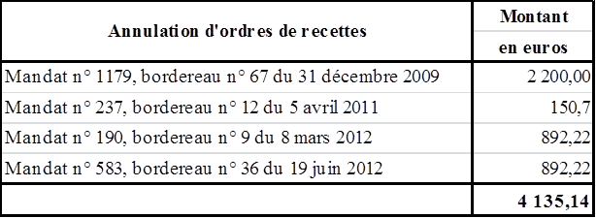

**Annexe II : Présomption de charge n° 2**

**Liste des titres en cause**



|  |  |  |  |
| --- | --- | --- | --- |
| **Comptes 4110** | | | |
| **Référence** | **RAR** | **Débiteur** | **Montant initial** |
| 2011-BU-0188 | 491,55 | M. Y | 491,55 |
| 2011-BU-0324 | 538,20 | Z | 538,20 |
| 2011-BU-2277 | 265,21 | M. Y | 299,53 |
| 2011-BU-4129 | 1 108,69 | M. A | 1 108,69 |
| 2011-BU-4189 | 538,20 | Z | 538,20 |
| 2011-BU-4242 | 322,92 | B | 322,92 |
| 2011-BU-4247 | 892,22 | C | 892,22 |
| Total | 4 156,99 |  |  |

|  |  |  |  |
| --- | --- | --- | --- |
| **Comptes 416** | | | |
| **Référence** | **RAR** | **Débiteur** | **Montant initial** |
| 2005-05-0215 | 420,00 | D | 420,00 |
| 2006-03-0017 | 857,18 | CREDIT AGRICOLE DE LORRAINE | 857,18 |
| 2006-05-0566 | 355,21 | EARL DU BROUET | 355,21 |
| 2007-03-0298 | 383,86 | CG 55 | 383,86 |
| 2007-05-0491 | 1 911,21 | EARL DE LA BERGERIE | 1 911,21 |
| 2007-05-0531 | 1 065,64 | EARL DE LA BERGERIE | 1 065,64 |
| 2007-05-0957 | 308,00 | AE SEINE NORMANDIE | 7 500,00 |
| 2008-BU-1346 | 609,96 | EARL LE CORAP | 609,96 |
| 2009-BU-0878 | 2424,50 | CRA DE LORRAINE | 19 575,00 |
| 2009-BU-2841 | 667,74 | SCEA DE NAPRE | 868,02 |
| 2009-BU-5067 | 352,82 | EARL DE HAUT CHAMP | 352,82 |
|  |  |  |  |
| Total | 9356,12 |  |  |

Ainsi que les titres :

* 2006-05-0000625 de 285,84 €, émis à l’encontre de E,
* 2006-05-0001308 de 535,81 €, émis à l’encontre de F,
* 2006-05-0001311 de 1 045,30 €, émis à l’encontre de F,
* 2007-05-0000512 de 1 716,26 €, émis à l’encontre de G,
* 2008-BU-0002229 de 311,72 €, émis à l’encontre de H

**Annexe III : Présomption de charge n° 3**

**Liste des mandats en cause**

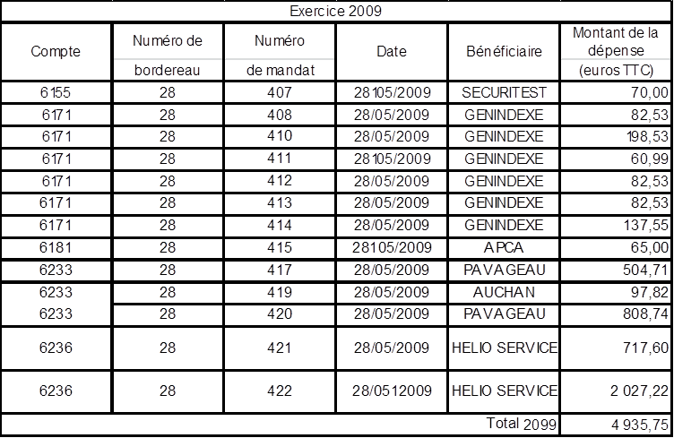

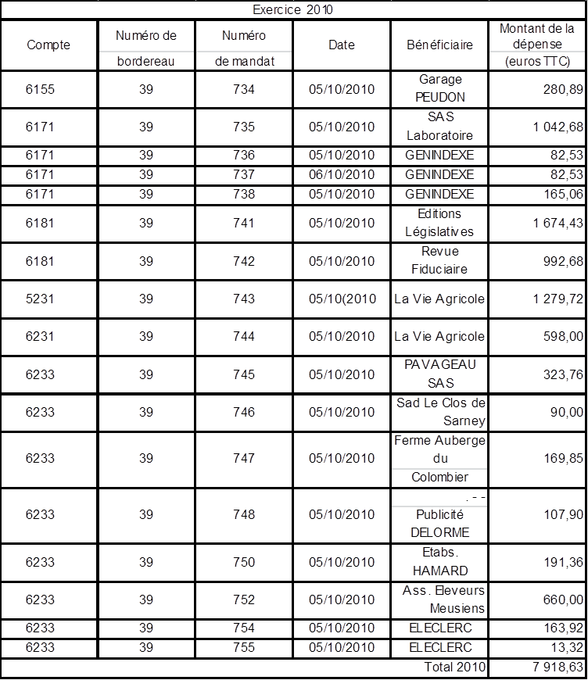

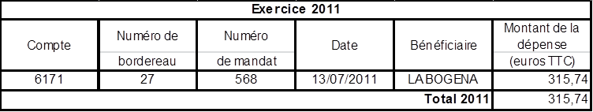

|  |  |  |  |  |  |
| --- | --- | --- | --- | --- | --- |
| Exercice 2012 | | | | | |
| Compte | Numéro de bordereau | Numéro de mandat | Date | Bénéficiaire | Montant de la dépense (euros TTC) |
| 21357 (6 152) | 45 | 755 | 09/08/2012 | SODEL SAS | 2 506,10 |
| 261 | 22 | 307 | 13/04/2012 | Crédit Agricole | 48,00 |
| 6024 | 11 | 196 | 22/03/2012 | UGAP | 88,38 |
| 6024 | 11 | 198 | 22/03/2012 | UGAP | 114,61 |
| 6024 | 11 | 199 | 22/03/2012 | UGAP | 821,17 |
| 6024 | 53 | 821 | 28/09/2012 | ENCRIER SARL | 212,89 |
| 6024 | 68 | 1193 | 31/12/2012 | UGAP | 285,92 |
| 60271 | 11 | 200 | 22/03/2012 | I | 6 680,55 |
| 60272 | 11 | 201 | 22/03/2012 | I | 3 035,33 |
| 60272 | 11 | 203 | 22/03/2012 | I | 211,60 |
| 60511 | 11 | 204 | 22/03/2012 | ZONE VERTE | 1 853,14 |
| 60512 | 11 | 205 | 22/03/2012 | JA de la Meuse | 392,00 |
| 60512 | 54 | 906 | 08/10/2012 | M. J | 3 927,40 |
| 60512 | 54 | 907 | 08/10/2012 | M. K | 3 229,20 |
| 6238 | 17 | 296 | 30/03/2012 | L | 675,00 |
| 6257 | 53 | 869 | 28/09/2012 | R.E.T.B. | 1 636,39 |
| Total 2012 | | | | | 25 717,68 |

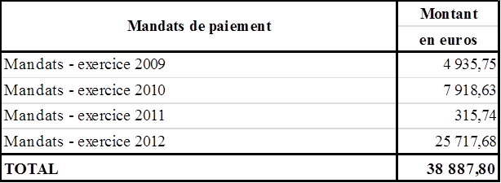

**Annexe IV : Présomption de charge n° 6**

**Liste des mandats en cause**

